PRISTOP K PREHRANI

Kritično bolezen spremljajo številne spremembe v presnovi, ki so nastale v evoluciji verjetno zato, da bi zagotovile energijo in sestavine za izgradnjo beljakovin. Vendar med dolgotrajnim stresom hudo izčrpanje telesnih zalog vpliva na obolevnost in umrljivost ter podaljša zdravljenje. Zato je prehrana kritično bolnih ne le podporna, ampak prednostna oblika zdravljenja. Ker se po 10 dnevih pomanjkanja hranil pojavijo nepopravljive okvare, je priporočljivo tudi pri dobro prehranjenih bolnikih posredovati, če to traja nad 7 dni. Takoj pa začnemo s hranilno podporo pri bolnikih, kjer ima bolezen navadno podaljšan potek. Predpogoj za začetek kakršnegakoli hranjenja je cirkulatorno stabilen, elektrolitsko in acidobazno urejen bolnik.

Prednost ima hranjenje preko črevesa. Čeprav se razprava o tem nadaljuje, je dokazano, da ima stradanje in parenteralna prehrana za posledico atrofijo črevesne sluznice. Ena in druga vrsta prehrane pa se med seboj ne izključujeta. V pogojih hudega katabolizma in delne insuficience prebavil je priporočljivo kombinirano hranjenje. Edina absolutna indikacija za popolno parenteralno prehrano je insuficienca prebavil, in to anatomska prekinitev, zapora in ishemija ali nekroza.

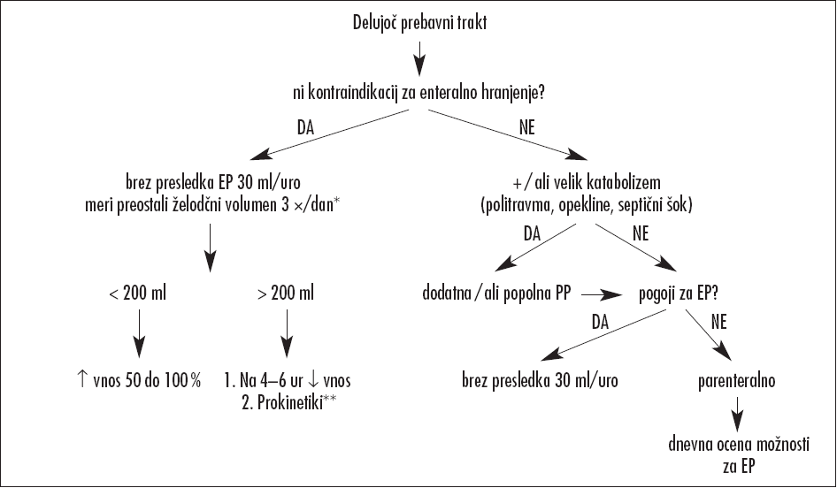
Slika 1: Pristop k hranjenju

Nadzorovanje parenteralne prehrane

Oskrba s parenteralni prehrano je zapleten postopek in zahteva določeno izbor določenih sposobnosti. Sestavi se ekipa, kjer so se posamezniki specializirali v področju intravenoznega hranjenja in hranjenja po cevkah. Ekipo sestavljajo medicinske sestre, zdravniki, dietetičarji in farmacevti. Člani ekipe lahko služijo kot svetovalci ostalim zdravnikom ali pa prevzamejo celoten nadzor nad prehransko podporo. Lahko pa imajo druga administrativna dela kot so sprejemanje bolnikov, vodenje arhiva, dopolnjevanje dobrin in razvijanje smernic.
Naloge posameznikov ekipa prehranske podpore

Zdravnik:
- Diagnoza zdravstvenega problema,
- Izvršitev medicinskega postopka,
- Koordinira in predpiše terapijo,
- Vodi in nadzira ostale člane ekipe,
- Odobri nasvete in protokole,
- Posvet z ostalimi zdravniki.

Medicinska sestra:
- Ocenitev nege bolnika,
- Direktna nega bolnika,
- Razlaga medicinskih postopkov in postopkov zdravljenja,
- Razlaga navodil o postopkih pacientu,
- Je vez med ekipo in pacientom,
- Nadzoruje odpustnice.

Dietetik:
- Ocenitev stanja prehrane pacienta,
- Določi pacientove potrebe hranil,
- Predpostavi primerno dietno terapijo,
- Pouči pacienta o predpisani dieti,
- Predstavlja vez med pacientom in oddelkom dietetike.

Farmacevt:
- Priporoči primerno terapijo z zdravili,
- Prepozna medsebojno delovanje zdravil in zdravil z dieto,
- Prepozna komplikacije povezane z zdravili,
- Pouči pacienta o dobljenih zdravilih,
- Predstavlja vez med pacientom in lekarno.

Vsi člani ekipe:
- Preučevanje novih raziskav,
- Analiza novih produktov,
- Izdelava napotkov,
- Nadzor pacientov,
- Poprava problemov, napak,
- Izobrazba pacientov,
- Ocenitev končnih rezultatov od količine oskrbe,
- Zagovarjati pravilno uporabo prehranske podpore,
- Izboljšati komunikacijo med člani ekipe ter med ekipo in ostalimi uslužbenci in oddelki,
- Učinkovito razdelitev dobljenega proračuna.

Vstavljanje in nega intravenoznih katetrov

Kateter lahko v periferalno žilo vstavi izkušena medicinska sestra, v centralno ožilje pa samo usposobljen zdravnik. Pacient je med vstavljanjem katetra lahko buden in pod lokalno anestezijo. Nepotrebnim komplikacijam se lahko izognemo tako, da pacientu pred vstavljanjem pojasnimo postopek.

Potencialne komplikacije pri parenteralni prehrani:

Povezane s katetrom

- Zračna začepitev žile,
- Krvni strdki pri vrhu katetra,
- Zamašitev katetra,
- Dislokacija katetra,
- Nepravilna postavitev,
- Infekcija, sepsa,
- Poškodbe tkiva,
- Vnetje ven.

Metabolične
- Nepravilno delovanje jeter,
- Podrto ravnotežje elektrolitov,
- Hiperglikemija, hipoglikemija,
- Hipertrigliceridemijo,
- Pomanjkanje hranil,
- Bolezni žolčnika,
- metabolic bone disease,
- Refeeding syndrome.

Tveganost zapletov se zmanjša s pomočjo antiseptičnih tehnik pri vstavljanju katetra, menjavi katetra ali pri menjavi obvez, ki pokrivajo vhod katetra v telo. Neobičajno krvavenje ali mokra obveza nakazujeta ne težave s katetrom. Nenadna sprememba pretoka katetra lahko nakazuje na njegovo zamašitev. Znak za infekcijo je lahko rdečina okoli vbodnega mesta ali rahla povišana telesna temperatura bolnika. Kljub redni kontroli opreme in redne kontrole pacienta simptomi pomagajo pri identifikaciji problemov povezanih s uporabo katetrov.

Prekinitev intravenoznega prehranjevanja

Nekateri pacienti bodo potrebovali parenterelno prehrano do konca njihovega življenja, ampak večina se jih čez čas vrne na oralno dieto. Metoda s katero se povrne hranjenje preko oralne poti je zelo odvisna od posameznikovega zdravja in zdravstvenega položaja. Faktorji, ki jih moramo upoštevati vključujejo čas katerega je pacient dobival parenteralno prehrano in načrte za nadaljnja zdravljenja pacienta. Pacient mora tudi imeti primerno gastrointestinalno(GI) delovanje preden se lahko preklopi iz parenteralnega na enteralno prehrano.

Med prehodom iz parenteralne na oralno prehrano se ponavadi uporabi kombinacija obeh. Parenteralna prehrana se ponavadi zmanjšuje enako časno z vpeljavo enteralne ali oralne prehrane, tako da obe skupaj pokrijeta vsa potrebna hranila. Ob pojavu GI težav(slabost, bljuvanje, napihnjenost in driska) se enteralna prehrana zmanjša dokler se prebavila ne privadijo. Sprva pacient dobiva samo tekočo hrano, čez čas pa lahko preide na trdno hrano, saj se tako prebavila lažje privadijo dražljajem.
Direkten prehod na oralno prehrano je ponavadi zelo težak tudi zato, ker je pri posamezniku zmanjšan apetit za več tednov po tem ko se ukine parenteralna prehrana. Pacientu se po parenteralni prehrani lažje povrne apetit, če dobiva nočna ciklična hranjenja pred popolnim odklopom.

Prehranska podpora(PP) na domu

Prehranska podpora na domu se uveljavlja le redko, prejemajo pa jo posamezniki katerim se je že zdravstveno stanje stabiliziralo. Današnja tehnologija omogoča nadzor nad PP na domu. Vse potrebno za PP na domu je lahko dobavljeno v lekarnah, to vključuje stojala, enteralne ali parentralne formule in tudi potrebno pomoč na domu, ki jo lahko nudi tudi bolnišnica. PP na domu se je uvedla zato, da lahko pacient kljub PP živi normalno življenje.

Kandidati za prehransko podporo na domu

Ljudje katerim odobrijo PP na domu ponavadi potrebujejo PP za dlje časa zaradi kroničnih obolenj. V ZDA zdravstveni plan krije stroške PP na domu, če je ta daljša od 90 dni. Vendar če pacient nima opravičljive klinične diagnoze je kritje stroškov lahko zavrnjeno od vlade ali od zasebnih zavarovalnic.

Enteralna prehrana na domu

Enteralna prehrana na domu je namenjena ljudem, ki imajo delujoč GI trak ter bolezni zaradi katerih hrana ne doseže želodca. V to skupino spadajo predvsem pacienti z rakom na vratu in glavi ter pacienti z nevrološkimi poškodbami, ki vplivajo na požiranje.

Parenteralna prehrana na domu

Parenteralna prehrana na domu je namenjena ljudem, ki bolehajo s slabo absorpcijo hranil in za tiste ki imajo problem premikanja hrane v želodcu ali v črevesju. V to skupino spadajo pacienti katerim so odstranili večje dele njihovega tankega črevesa in tiste ki imajo črevesne blokade ali malabsorpcijo.

Načrtovanje prehranske oskrbe na domu

Tako kot je prehranska podpora nudena v bolnicah in zdravstvenih ustanovah je potrebno tudi načrtovanje prehrane na domu pacienta. V načrt so vštete formule katere bo pacient dobival, metoda vnašanja hranil in še dodatna literatura ali internetni viri. Pacient mora pri načrtovanju oskrbe sodelovati saj se le tako lahko doseže sporazum in zadovoljstvo pacienta.

Enteralna prehrana na domu

Dostop do GI traka lahko poteka po katetrih speljanih skozi nos ali enterostom. Pacienti so podučeni kako vstavljati katetre sami, pacient tako lažje sprejme svoj zdravstveni stan. Največkrat pa se uporabi katetre, ki so nevpadljivi da lahko oseba vodi normalno življenje. Za nekatere paciente je včasih potrebna jejunostomija, vendar je nepraktična saj ovira pacienta pri vsakodnevnih fizičnih opravilih.
Na izbor prehranskega dopolnila zelo vpliva cena saj spada pod kategorijo »hrane« in marsikdaj ni krita iz strani zavarovalnice. To je glavni razlog zakaj se večina ljudi zateče k doma pripravljenim jedem, ki jih spasirajo. Pri tako pripravljenih jedeh je potrebno paziti le na to, da se odstranijo večji delci, ki bi lahko zamašili kateter.

Parenteralna prehrana na domu

Na domu sta lahko nudeni tako periferalna parentenalna prehrana kot tudi popolna parentenalna prehrana (TPN). Dolgoročna terapija zahteva, da se parenteralna prehrana priključi na glaven krvni obtok, to je tudi bolj primerno za TPN. Katetri, ki se uporabljajo za daljše obdobje morajo biti vstavljeni tako, da ima pacient do njih dostop.
Parenteralne raztopine morajo obvezno biti sterilne in aseptično pripravljene in tisti, ki se odločijo, da bodo te raztopine pripravljali sami morajo biti za to dobro podučeni. Že v naprej pripravljene parenteralne raztopine so stabilne le za kratek čas, na primer TNA (total nutrient admixture) raztopine so obstojne le en teden v hladilniku.
Večina pacientov rajši poseže po cikličnih infuzijah kot pa po kontinuirnih, večina jih tudi preklopi na ciklične pred izpustom iz bolnišnice. Na domu je potrebna vbrizgalna črpalka, ki ponavadi pride z dodatno baterijo, če bi prišlo do izpada elektrike. Prenosne črpalke so priljubljene pri posameznikih, ki imajo bolj aktivno življenje in pri tistih, ki se odločijo, da bodo infuzijo dozirali preko dneva.

ETIČNE DILEME

Čeprav je prehranska podpora zagotovljena bolnikom, ki imajo velike možnosti za okrevanje, je včasih težko določiti najboljše ukrepe za bolnike, ki umirajo, ki verjetno ne bodo ponovno prišli do zavesti ali imajo majhno možnost da bodo ozdraveli. Pod takimi pogoji je vzdrževanje pacienta pri življenju zelo zamudno in drago. Pojavi se vprašanje, če je zdravljenje s prehransko podporo smiselno.

Rady Rolfes, S., Pinna, K., Whitney, E.2006. Parenteral Nutrition Support. Understanding Normal and Clinical Nutrition (7th ed.) (KRAJ): ThompsonBrooks/Cole: str 681–689

Kapan,L. 2003. Med razgl. Prehrana kritično bolnih: str 287–296

